臺北市高級中等以下學校特殊教育學生情緒及行為專業支援教師培育計畫
114年11月6日北市教特字第1143110026號函頒

- 依據：臺北市高級中等以下學校特殊教育學生情緒行為專業支援團隊實施計畫。
- 目標：培育具有處理特教學生情緒及行為問題專業能力的支援教師，以因應特教學生情緒及行為專業支援團隊之工作。
- 辦理單位
- 主辦單位：臺北市政府教育局（以下簡稱教育局）。
- 承辦單位：臺北市芳和實驗中學東區特殊教育資源中心。
- 協辦單位：臺北市各公立高中、國中、國小。
- 情緒及行為問題專業支援教師培育委員會（以下簡稱培委會）
- 由東區特教資源中心主任遴選專業支援教師及外聘委員組成。
- 情緒及行為問題專業支援教師培育報名及受訓期間，由培委會負責審議與評核相關事宜。
- 培育對象：臺北市公立高中、國中、國小現任合格特教教師、輔導教師。
- 報名資格
- 具備工作熱忱，對於處理特教學生情緒及行為問題有意願、能參與團隊工作之現任合格特教教師。
- 相關訓練背景與資歷（符合下列「訓練背景」類或「相關資歷」類共九種條件至少其中之一，並提供相關證明文件）
- 訓練背景
- 特教、心理或輔導碩士畢業
- 曾接受本市情緒及行為專業支援團隊培育
- 於教師證取得加註「情緒行為」或相關次專長
- 曾接受國教署情支種子教師初階以上培訓合格
- 曾修習相關學分或研習，如：「應用行為分析」、「行為功能評量」學分或「行為功能介入方案進階研習」
- 相關資歷
- 曾任各縣市專支或情支團隊教師(請附聘書或服務證明)
- 其他情緒行為輔導資歷，如進行特教學生情緒行為介入為主題的個案研究或發表等(請附發表證明與研究報告摘要)
- 本團隊督導或專業支援教師推薦(請附推薦信)
- 本市進階鑑定評估人員(請附聘書或培訓通過證書)
- 具備5年以上特教實務經驗者優先。（就讀特教研究所期間可併入年資計算，最多折抵2年）。
- 報名方式
- 填具報名表（如附件一）並檢附下列相關資料，以電子郵件（tercebps@ws.terc.tp.edu.tw）送至臺北市芳和實驗中學東區特教資源中心情緒行為支援團隊。信件標題請敘明「OOO學年度OOO老師專支培訓報名」。
- 服務年資證明。
- 相關訓練背景及資歷證明。
- 自傳（A4兩頁以內，參考附件二）。
- 以下資料視實際狀況提供，無則免附：
- 相關學分及研習時數證明。
- 進階鑑定評估人員證明文件。
- 其他相關資歷證明文件。
- 預計培育人數：視團隊人力需求逐年訂定之。
- 培育資格審查
- 初審：報名相關書面資料審查。
- 複審：面試。
- 培育模式：分為見習及實作兩個階段。
- 見習階段：期限以一學期為原則，得依培育狀況彈性調整。
- 對象：經培育報名資格審查通過者。
- 差假：見習階段由受培育教師原服務學校，給予每週兩個半天（合計8小時）之公假派代時數，參與培育。
- 方式
- 跟隨一位由培委會擇定之專業支援教師參與個案處理工作。
- 依專業督導閱讀指定相關書籍文獻、參與課程。
- 評量
- 綜合理論基礎紙筆評量、見習觀察、心得省思報告、實作評量、團體工作坊作業評量等方式進行之。
- 公假見習期間受培育教師須參與「個案處理」，執行前述任務之時數，應佔總培育時數二分之一以上。（例：培育18週，總培育時數為8小時*18週=144小時，則參與個案處理、討論及相關小組督導會議，且在指導下參與個案工作，應達72小時以上）。
- 實作階段：期限為一學期至一學年，得依培育狀況彈性調整。
- 對象：通過見習階段評量者。
- 差勤：實作階段以公假支援一年方式進行，支援期間相關差勤由東區特教資源中心督管。
- 方式：
- 在培委會擇定之專業支援教師指導下，進行至少一名個案實作並完成下列各項工作：
- 實施行為功能評量
- 完成相關報告、計畫及記錄
- 執行行為介入策略
- 主持或參與個案相關會議
- 執行專業支援團隊初級、次級預防及相關工作
- 參與個案督導會議
- 評量：綜合實作評量、實作觀察、心得省思報告等方式進行之。
- 培訓流程：請見附件三特殊教育學生情緒及行為專業支援教師培育流程。
- 考核：由培委會分別依見習與實作階段之評量結果進行綜合考核。
- 見習階段：專業知能、 出席及作業繳交、 遵守團隊守則 、團隊合作精神 、特質與工作之適配性。
- 實作階段：實際進行個案工作的能力、自我覺察及助人的能力。
- 遴用及服務
- 培育期滿經考核通過者，由教育局核發證書。
- 由教育局依相關行政程序遴選培育合格之教師，擔任本市情緒及行為專業支援教師。
- 培育考核通過且經遴選受聘為情緒及行為專業支援教師者，需參與本市特教學生情緒及行為專業支援團隊工作至少達到二年（不含因故留職停薪期間）。
- 附則
- 參與實作階段之儲訓專業支援教師接受訓練與擔任支援工作期間依教師請假規則以公假登記，服務學校依「高級中等以下學校兼任代課及代理教師聘任辦法」及本局相關函釋規定，得聘用代理教師，擔任其所遺課務。相關待遇福利規範依據「臺北市政府教育局辦理教師參與行政訓練與支援作業原則」辦理。
- 培育完成且受聘為專業支援教師後，將從優計算原學校之相應人力支援點數。
- 擔任專業支援教師服務優良者由本局從優敘獎，滿二年以上者得發給服務證明。
- 下列狀況適用本計畫進行回訓，具體方式及期程由專業督導評估後安排：
- 培育合格後，在一年內未能立即擔任專業支援教師者。
- 曾擔任專業支援教師，但中斷二年以上者。
- 經費：由教育局及臺北市芳和實驗中學東區特教資源中心相關經費支應。
- 本計畫經教育局核定後實施，修正時亦同。

附件一
臺北市高級中等以下學校特殊教育學生情緒及行為專業支援教師
培育報名表
請以電子郵件（tercebps@ws.terc.tp.edu.tw）方式，將本報名表與檢附文件寄送至臺北市芳和實驗中學東區特教資源中心情緒行為支援團隊。
信件標題請敘明「OOO學年度OOO老師專支培訓報名」。
姓 名 |  |  |  |  | □男 □女 | 出生日期 |  |  | 年 月 日 |  |  |  |  |  | 年齡 | 歲
通訊處 |  |  |  |  |  |  |  |  | e-mail
聯絡電話 |  | （H） （O） 手機：
現職服務學校 |  |  |  |  |  |  |  |  |  | 職稱
最高學歷 |  | 大學： 大學 系畢業
 |  | 研究所： 大學 所畢業
教學經歷 |  |  | 擔任特教教師（就讀特教研究所期間可併入年資計算，最多折抵2年）：  □特教班 年  □資源班 年  □其他  擔任 科普通班教師 年
訓練  背景  （複選） | - 特教、心理或輔導碩士畢業  - 曾接受本市情緒及行為專業支援團隊培育  - 於教師證取得加註「情緒行為」或相關次專長  - 曾接受國教署情支種子教師初階以上培訓合格  - 曾修習相關學分或研習，如：「應用行為分析」、「行為功能評量」學分或「行為功能介入方案進階研習」 |  |  |  |  |  |  | 資歷  （複選） |  |  | - 曾任各縣市專支或情支團隊教師  - 情緒行為輔導實務研究資歷  - 本團隊督導或專業支援教師推薦  - 本市進階鑑定評估人員
□我已知悉若培育考核通過且經遴聘為情緒及行為專業支援教師者，需參與本市特教學生情緒及行為專業支援團隊工作至少二年（不含因故留職停薪期間）。
本人親簽：

特教組長 |  |  |  | 單位主管 |  |  | 人事主任 |  |  |  |  |  |  | 校長
附件二
自 傳
（請簡要自我介紹。可涵蓋但不侷限於以下內容，如：成長背景、專業養成發展、情緒行為介入之實際現場體驗與觀點、報名動機緣起、對本團隊工作的理解與期待等）

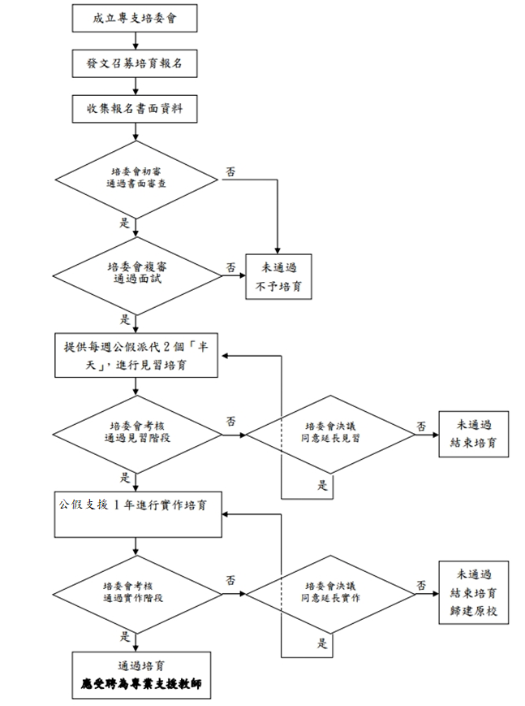
附件三：特殊教育學生情緒及行為專業支援教師培育流程

